Компьютерный практикум по статистическому анализу данных

Лабораторная работа № 7. Введение в работу с данными

Сунгурова Мариян Мухсиновна

Содержание

# 1 Введение

**Цель работы**

Основной целью работы является освоение специализированных пакетов Julia для обработки данных.

**Задачи**

1. Используя Jupyter Lab, повторите примеры.
2. Выполните задания для самостоятельной работы.

# 2 Теоретическое введение

Julia — высокоуровневый свободный язык программирования с динамической типизацией, созданный для математических вычислений[1]. Эффективен также и для написания программ общего назначения. Синтаксис языка схож с синтаксисом других математических языков, однако имеет некоторые существенные отличия.

Для выполнения заданий была использована официальная документация Julia[2].

# 3 Выполнение лабораторной работы

Выполним примеры из лабораторной работы для изучения циклов и функций(рис. fig. 1 - fig. 15)

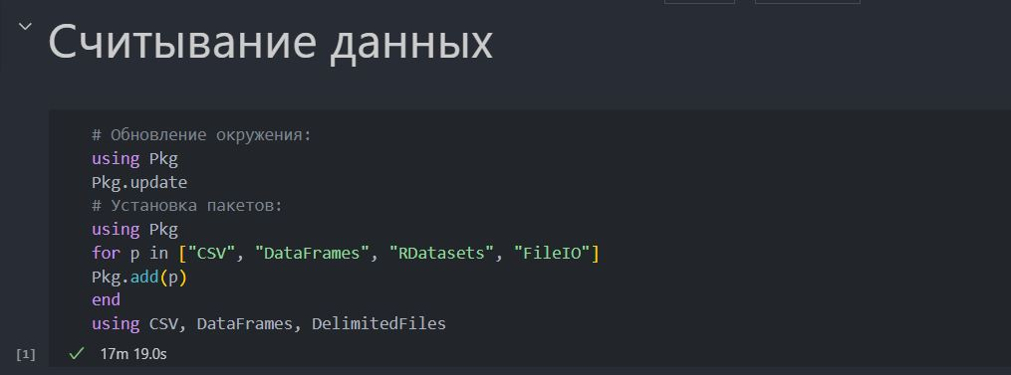

Рис. 1: Примеры Считывание данных

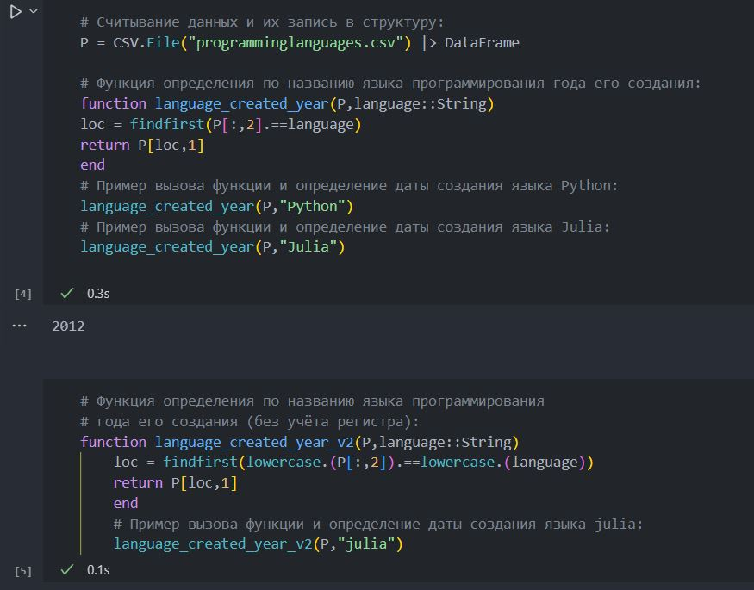

Рис. 2: Примеры Считывание данных

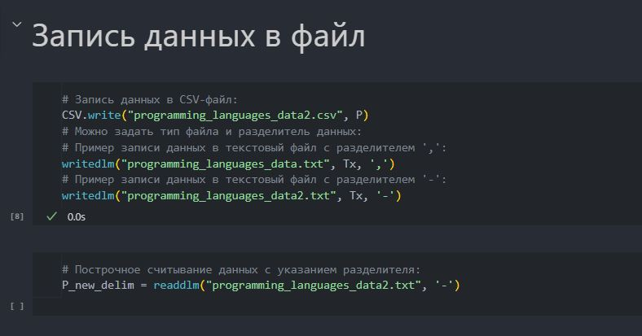

Рис. 3: Примеры Запись данных в файл

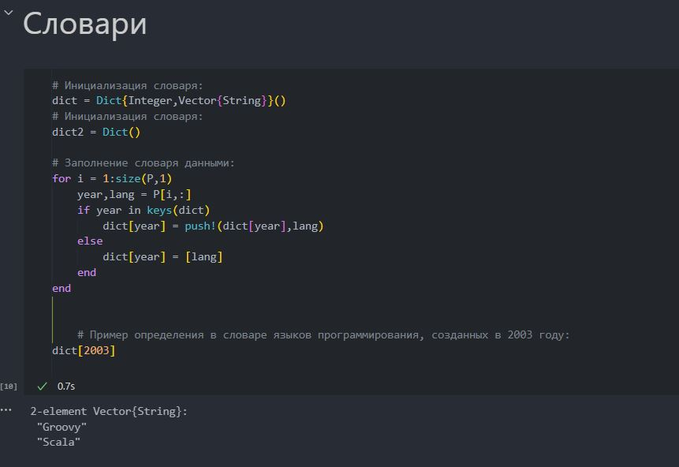

Рис. 4: Примеры Словари

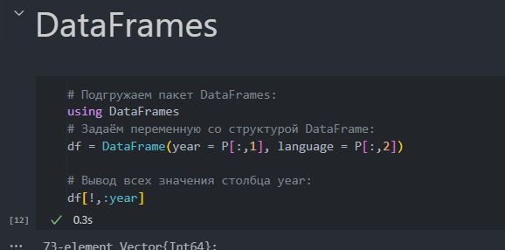

Рис. 5: Примеры DataFrames

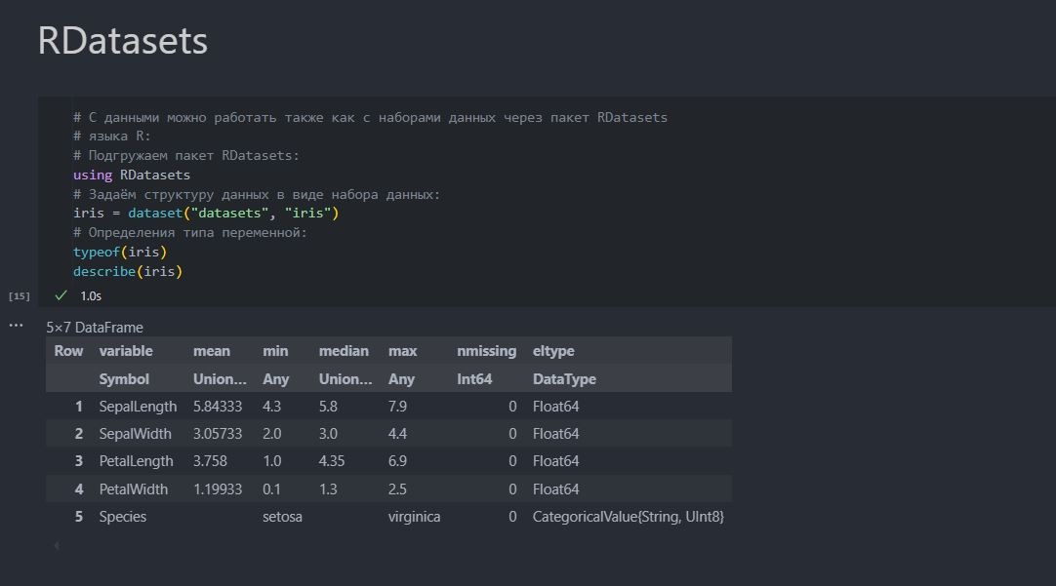

Рис. 6: Примеры RDatasets

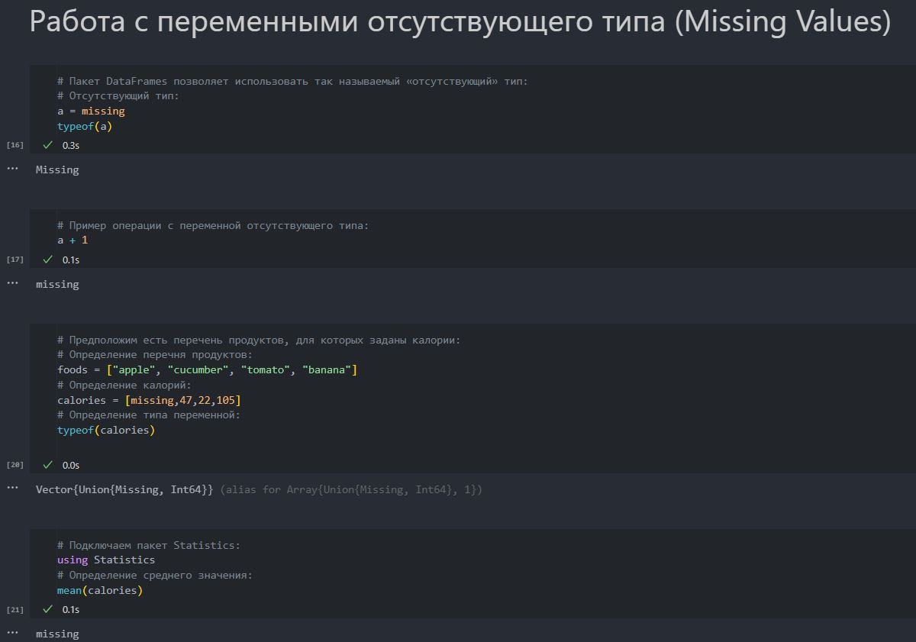

Рис. 7: Примеры Missing type

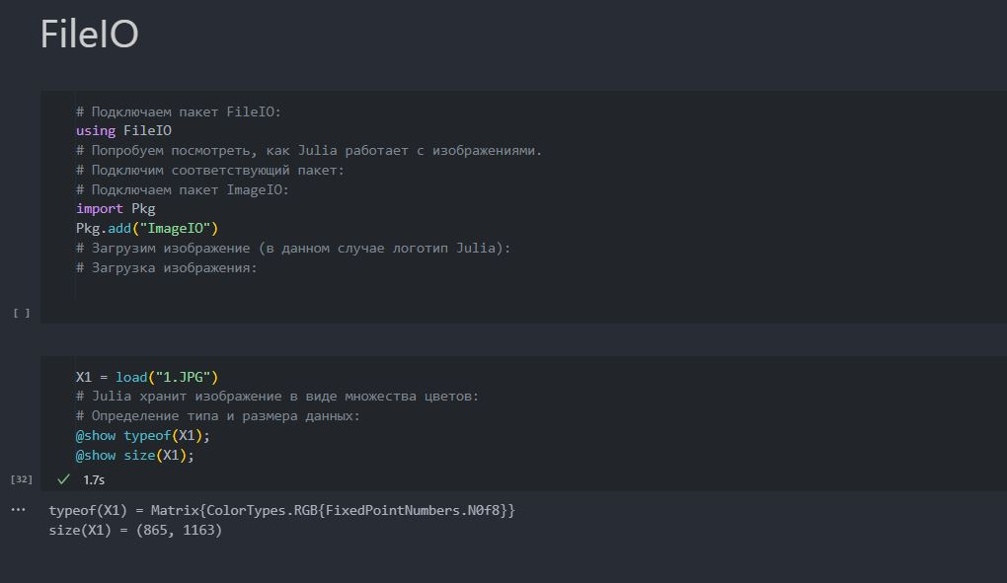

Рис. 8: Примеры Fileio

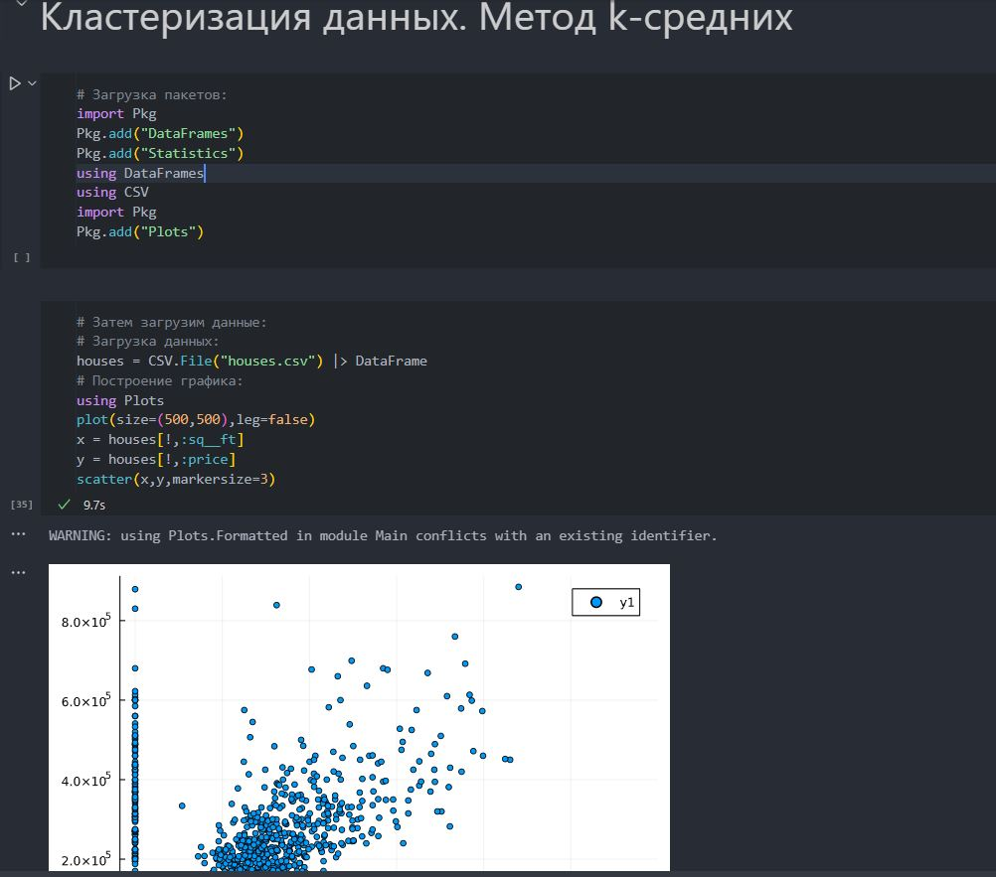

Рис. 9: Примеры Кластеризация

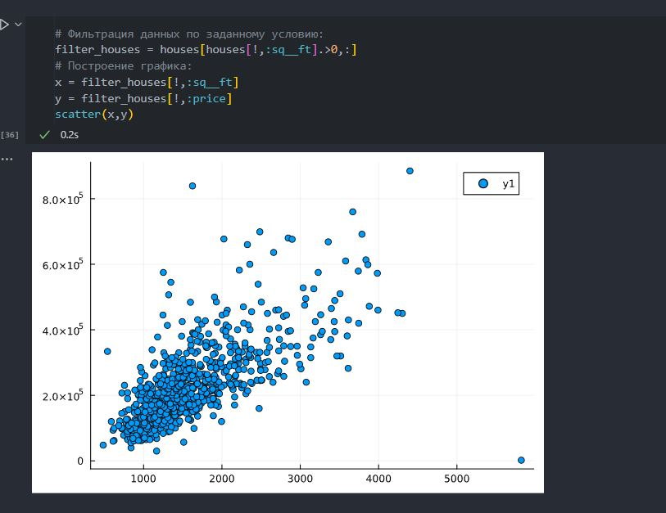

Рис. 10: Примеры Кластеризация

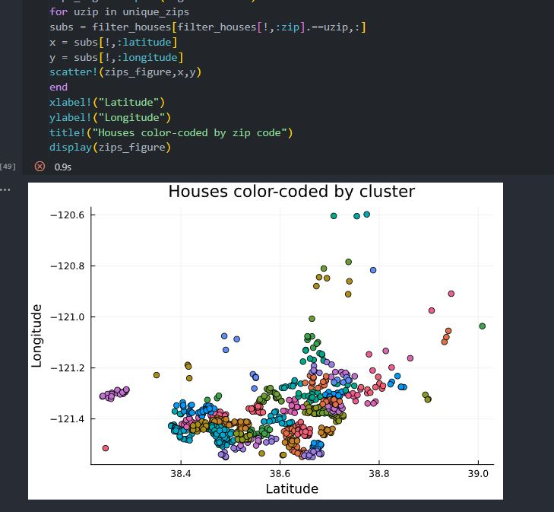

Рис. 11: Примеры Кластеризация

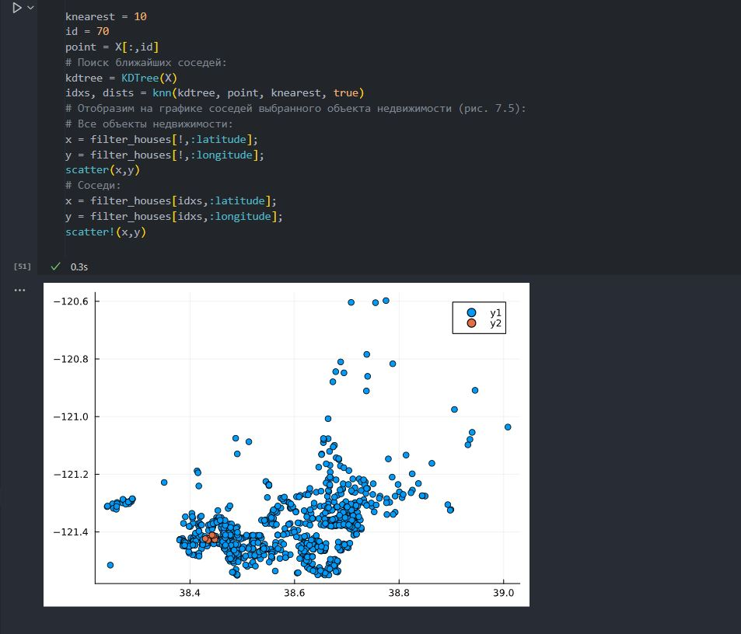

Рис. 12: Примеры Кластеризация

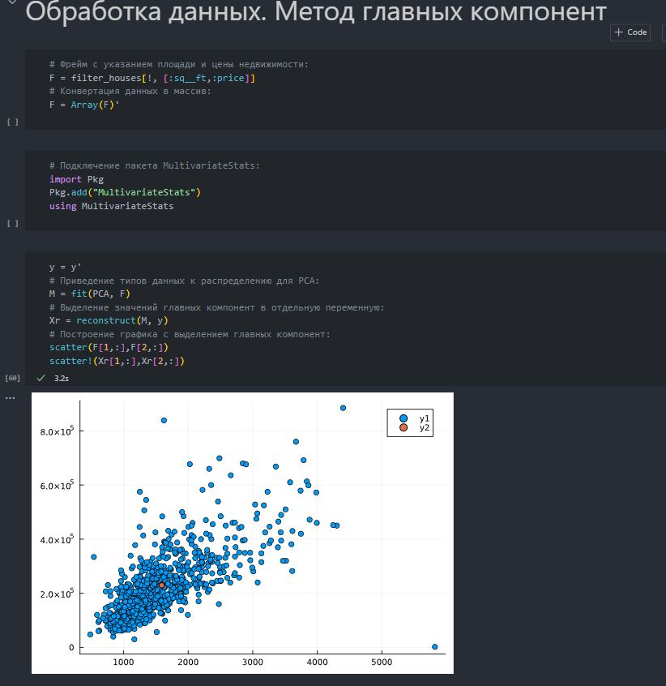

Рис. 13: Примеры Метод главных компанент

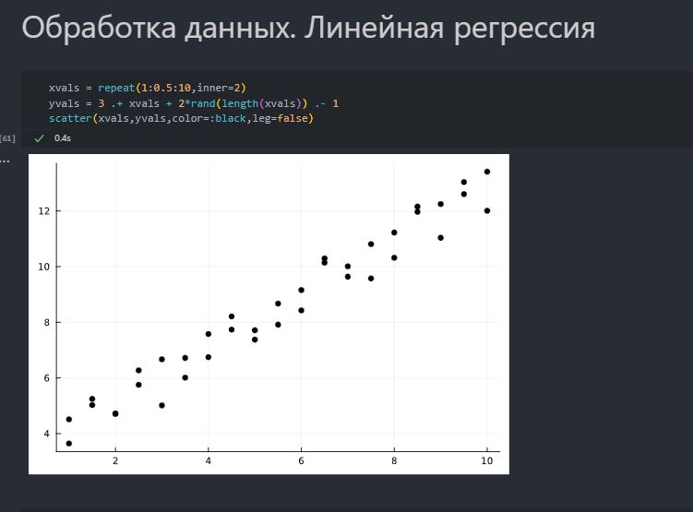

Рис. 14: Примеры Линейная регрессия

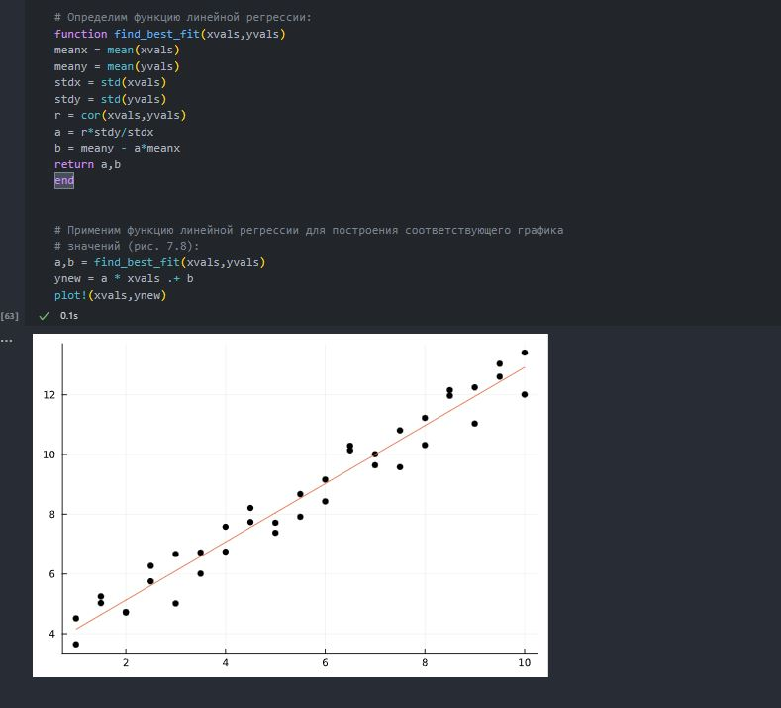

Рис. 15: Примеры Линейная регрессия

Затем выполним задания(рис. fig. 16 - fig. 15)

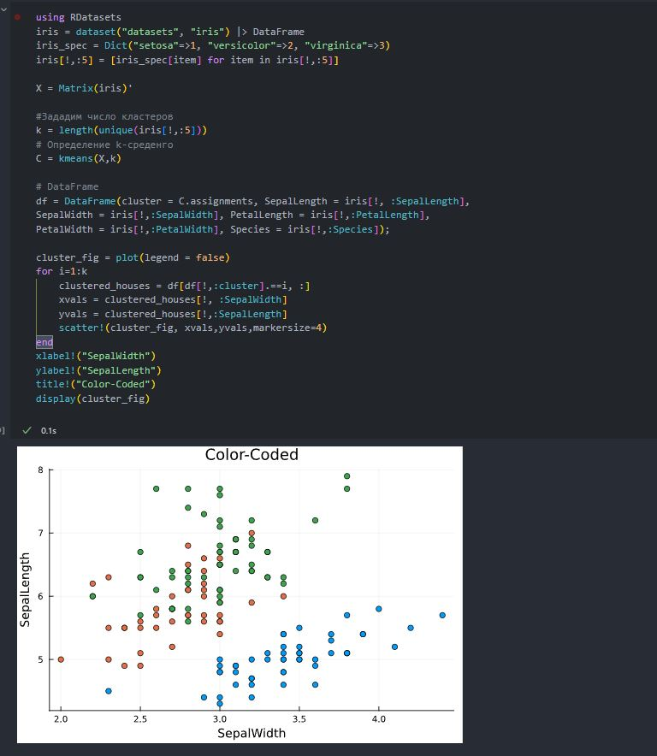

Рис. 16: Задания 1

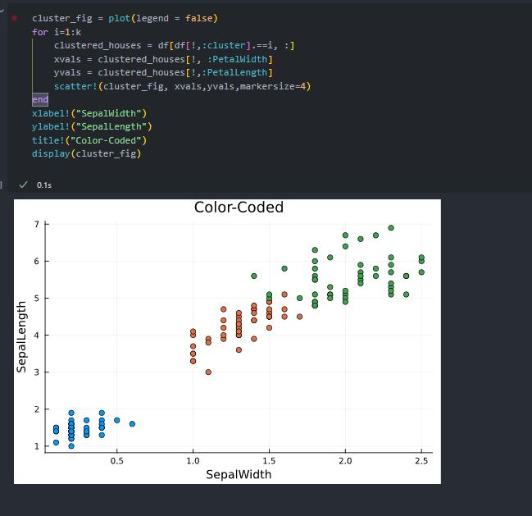

Рис. 17: Задания 1

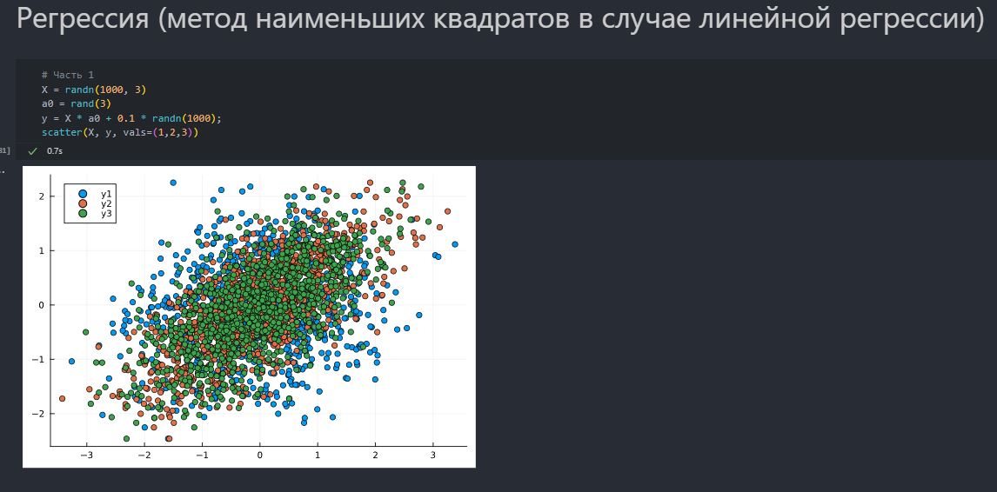

Рис. 18: Задания 2

# 4 Выводы

В результате выполнения данной лабораторной работы было освоено использование специализированных пакетов Julia для обработки данных.

# Список литературы

1. JuliaLang [Электронный ресурс]. 2024 JuliaLang.org contributors. URL: <https://julialang.org/> (дата обращения: 11.10.2024).

2. Julia 1.11 Documentation [Электронный ресурс]. 2024 JuliaLang.org contributors. URL: <https://docs.julialang.org/en/v1/> (дата обращения: 11.10.2024).